สรุปผลสำรวจความพึงพอใจ ของผู้รับบริการ งานผู้ป่วยนอก
โรงพยาบาลสว่างวีระวงศ์ ครั้งที่ 1 ประจำปีงบประมาณ 2568
ช่วงเวลาการสำรวจ วันที่ 2 มกราคม 2568 ถึง วันที่ 10 กุมภาพันธ์ 2568

ความพึงพอใจคิดโดยรวม คิดเป็นร้อยละ 92.98
สรุปผลการสำรวจความพอใจต่อการรับบริการงานผู้ป่วยนอก ดังรายละเอียดดังต่อไปนี้
- ที่อยู่ปัจจุบัน
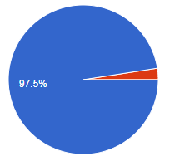
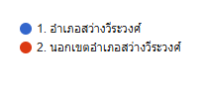

- ผู้ป่วยเขตอำเภอสว่างวีระวงศ์ คิดเป็นร้อยละ 97.5
- ผู้ป่วยนอกเขตอำเภอสว่างวีระวงศ์ คิดเป็นร้อยละ 2.5

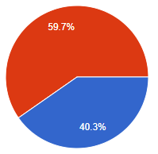
- เพศ

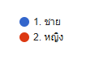

- อายุเฉลี่ยของผู้ตอบแบบสอบถาม
- อายุต่ำสุด 17 ปี สูงสุด 91 ปี อายุเฉลี่ย 49 ปี

- ท่านจบการศึกษาสูงสุด
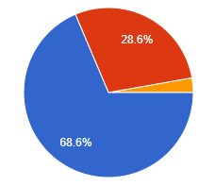
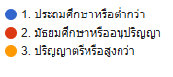

- ผู้รับผิดชอบจ่ายค่ารักษาพยาบาลหรือสิทธิคุ้มครองค่ารักษาพยาบาลในครั้งนี้
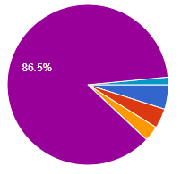
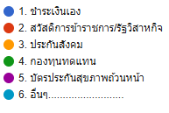

- ข้อมูลเกี่ยวกับการมาโรงพยาบาลของท่านในครั้งนี้
6.1 ทำไมท่านเลือกมารับการรักษาที่โรงพยาบาลนี้
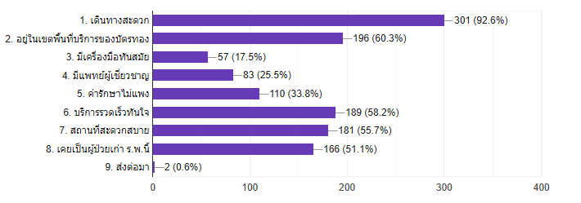

6.2 ท่านได้รับรายละเอียดเกี่ยวกับโรคที่ท่านเป็น และวิธีการรักษาพยาบาลหรือไม่

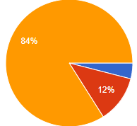
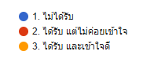

6.3 ท่านได้รับคำแนะนำเกี่ยวกับการใช้ยา
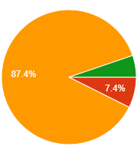
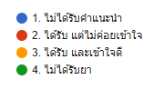

  - ระยะเวลารอการตรวจเลือด ปัสสาวะและอื่น ๆ
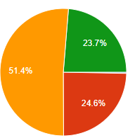
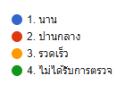

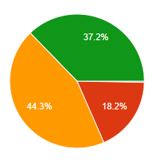
  - ระยะเวลารอเอ็กซเรย์
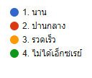

- ความรู้สึกของท่านต่อบริการพยาบาล ในครั้งนี้
7.1 แพทย์
- กิริยาของแพทย์ ความพึงพอใจคิดเป็น ร้อยละ 94.05
- แพทย์สนใจฟังคำบอกเล่าอาการเจ็บป่วย ความพึงพอใจคิดเป็น ร้อยละ 91.88
- การตรวจร่างกายของแพทย์ ความพึงพอใจคิดเป็น ร้อยละ 92.75
- การมีส่วนร่วมในการตัดสินใจเกี่ยวกับการรักษาพยาบาล ความพึงพอใจคิดเป็น ร้อยละ 92.09
7.2 พยาบาล
- การซักประวัติและการเจ็บป่วยโดยพยาบาล ความพึงพอใจคิดเป็น ร้อยละ 92.96
- การดูแลให้ความช่วยเหลือจากพยาบาลด้วยความมีน้ำใจ ความพึงพอใจคิดเป็น ร้อยละ 93.02
- การตอบสนองอย่างรวดเร็วของพยาบาล เมื่อท่านต้องการความช่วยเหลือ ความพึงพอใจคิดเป็น ร้อยละ 92.72
- ท่านมีโอกาสพูดคุยแสดงความรู้สึกหรือความกังวลเกี่ยวกับอาการเจ็บป่วยกับพยาบาล ความพึงพอใจคิดเป็น ร้อยละ 92.67
- การให้ข้อมูล/คำแนะนำโดยพยาบาล ความพึงพอใจคิดเป็น ร้อยละ 92.94
- กิริยามารยาทของพยาบาล ความพึงพอใจคิดเป็น ร้อยละ 92.69
- การแนะนำประชาสัมพันธ์ในการใช้บริการ ความพึงพอใจคิดเป็น ร้อยละ 93.00
- กิริยามารยาทของเจ้าหน้าที่อื่น ๆ
- ความพึงพอใจคิดเป็น ร้อยละ 93.00
- ความสะดวกในการติดต่อหน่วยงานต่าง
- ความพึงพอใจคิดเป็น ร้อยละ 92.84
- ความสะอาดของห้องส้วม
- ความพึงพอใจคิดเป็น ร้อยละ 91.44
- คุณภาพบริการโดยรวมทุกด้าน
- ความพึงพอใจคิดเป็น ร้อยละ 92.98
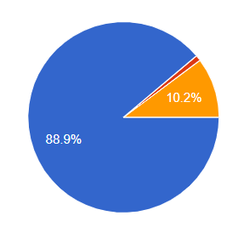
- ถ้าญาติหรือเพื่อนของท่านป่วยต้องนอนรักษาตัวในโรงพยาบาล ท่านจะแนะนำให้มาโรงพยาบาลนี้ หรือไม่
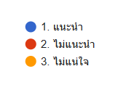

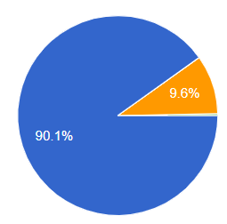
- ถ้าท่านป่วยจนต้องมารักษาที่โรงพยาบาลอีกและสามารถเลือกโรงพยาบาลอื่นได้ ท่านจะกลับมาโรงพยาบาลนี้ หรืออีกไม่
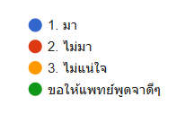

- ท่านเห็นว่าโรงพยาบาลควรจะปรับปรุงคุณภาพบริการอะไรบ้าง เพื่อให้ผู้มาใช้บริการได้รับบริการที่ดี
- สถานที่คับแคบ ที่นั่งมีไม่เพียงพอ
- มีนกมาทำรัง ทำให้เศษหญ้า ใบไม้ หล่นลงพื้น
- มีแมลงวัน
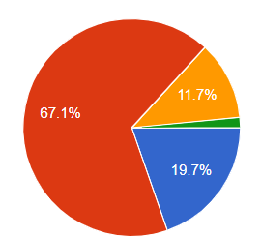
- ระยะเวลาที่ท่านมารับการตรวจตั้งแต่ยื่นบัตรจนถึงได้รับยาเป็นเวลา....................ชั่วโมง
